BỘ GIÁO DỤC VÀ ĐÀO TẠO BỘ Y TẾ
TRƯỜNG ĐẠI HỌC Y HÀ NỘI


Họ Và Tên

TÊN ĐỀ TÀI

LUẬN VĂN THẠC SĨ ĐỊNH HƯỚNG ỨNG DỤNG

HÀ NỘI – 2026
BỘ GIÁO DỤC VÀ ĐÀO TẠO BỘ Y TẾ
TRƯỜNG ĐẠI HỌC Y HÀ NỘI

Họ Và Tên

TÊN ĐỀ TÀI

Chuyên ngành : Nhãn khoa
Mã số : 8720157

LUẬN VĂN THẠC SĨ
ĐỊNH HƯỚNG ỨNG DỤNG
NGƯỜI HƯỚNG DẪN KHOA HỌC:
1. TS.BS. .......
2. TS.BS..........

HÀ NỘI – 2026
LỜI CẢM ƠN

Tôi xin gửi lời cảm ơn chân thành nhất tới Ban Giám hiệu, Phòng Đào tạo Sau đại học và Bộ môn Mắt – Khúc xạ Nhãn khoa, Trường Đại học Y Hà Nội đã tạo điều kiện thuận lợi và cho phép tôi thực hiện cũng như bảo vệ luận văn này.
Tôi xin bày tỏ lòng biết ơn đến Ban Giám đốc, Phòng Kế hoạch Tổng hợp cùng các khoa, phòng của Bệnh viện Mắt …. đã tạo mọi điều kiện thuận lợi cho tôi trong suốt quá trình học tập, thực hành lâm sàng và thực hiện nghiên cứu.
Tôi xin bày tỏ lòng kính trọng và vô cùng biết ơn tới TS. ….. vì những định hướng quý báu, sự tận tâm chỉ bảo, những bài học chuyên môn có ý nghĩa lớn và đã luôn hỗ trợ, giúp đỡ tôi suốt trong quá trình học tập và hoàn thiện luận văn.
Tôi xin trân trọng gửi lời cảm ơn chân thành nhất đến TS. …., người thầy đã trực tiếp hướng dẫn, tận tình truyền đạt kiến thức, chia sẻ kinh nghiệm và giúp tôi trưởng thành hơn trong tư duy lâm sàng cũng như nghiên cứu khoa học, đồng hành và dành nhiều tâm huyết giúp tôi từng bước hoàn thiện luận văn. Sự tận tình và nghiêm túc của thầy là nguồn động viên lớn đối với tôi trong suốt quá trình học tập và nghiên cứu.
Tôi xin trân trọng cảm ơn các Thầy Cô trong Hội đồng thông qua đề cương, Hội đồng chấm luận văn nghiên cứu khoa học đã đóng góp những ý kiến quý báu giúp tôi hoàn thiện luận văn này.
Cuối cùng, tôi xin gửi lời biết ơn vô hạn tới gia đình, bạn bè và đồng nghiệp – những người luôn ở bên, sẻ chia, động viên và tiếp thêm cho tôi sức mạnh trong suốt chặng đường học tập này.
Hà Nội, ngày 13 tháng 08 năm 2026
Học viên

LỜI CAM ĐOAN

Tôi là …., học viên …., Trường Đại học Y Hà Nội, chuyên ngành Nhãn khoa, xin cam đoan:
- Đây là luận văn do bản thân tôi trực tiếp thực hiện dưới sự hướng dẫn của …..
- Công trình này không trùng lặp với bất kỳ nghiên cứu nào khác đã được công bố tại Việt Nam.
- Các số liệu và thông tin trong nghiên cứu là hoàn toàn chính xác, trung thực và khách quan, đã được xác nhận và chấp thuận của cơ sở nơi nghiên cứu.
Tôi xin hoàn toàn chịu trách nhiệm trước pháp luật về những cam kết này.

Hà Nội, ngày 13 tháng 08 năm 2026
Học viên

…….

MỤC LỤC

DANH MỤC CHỮ VIẾT TẮT

Chữ viết tắt | Tiếng Anh | Tiếng Việt
ABCD | Belin ABCD Keratoconus Grading System | Hệ thống phân độ giác mạc chóp ABCD của Belin
ARC | Anterior Radius of Curvature | Bán kính cong mặt trước giác mạc
ART | Ambrósio Relational Thickness | Chỉ số độ dày tương quan Ambrósio

DANH MỤC BẢNG

DANH MỤC BIỂU ĐỒ

DANH MỤC HÌNH

ĐẶT VẤN ĐỀ
…………………………………
…………………………………….
Xuất phát từ thực tiễn đó, chúng tôi thực hiện đề tài "Đánh giá kết quả điều trị giác mạc chóp bằng phương pháp tạo liên kết chéo (cross-linking)" nhằm hai mục tiêu:
1. Mô tả đặc điểm lâm sàng và cận lâm sàng ………
2. Đánh giá kết quả điều trị ……….

CHƯƠNG 1

TỔNG QUAN

1.1. ……..

1.1.1. ……..

1.1.2. ……..

1.1.3. …………

1.1.4. ……………
1.1.4.1. …………………
- …………..
+ ………………
. ………………

1.1.4.2. ………………….
- …………..
+ ………………
. ………………
Bảng 1.1. …………..

2.1. ……..

2.1.1. ……..

2.1.2. ……..

2.1.3. …………

2.1.4. ……………
2.1.4.1. …………………
- …………..
+ ………………
. ………………

2.1.4.2. ………………….
- …………..
+ ………………
. ………………

Cách trích dẫn tên tác giả
Cách 1: Theo Gordon và cộng sự (2018), bệnh võng mạc thường xảy ra trên bệnh nhân mắc đái tháo đường nhiều hơn 10 năm.¹²

Đối với tác giả Việt nam thì viết đầy đủ tên và họ
Theo Hà Huy Tiến và cộng sự (2001), bệnh lác trong thường xảy ra trên bệnh nhân có tật khúc xạ không chỉnh kính.¹²

Cách 2: Năm 2018, Gordon và cộng sự đã báo cáo bệnh võng mạc thường xảy ra trên bệnh nhân mắc đái tháo đường nhiều hơn 10 năm.¹²

Cách 3: Theo báo cáo của Gordon và cộng sự (2018), bệnh võng mạc thường xảy ra trên bệnh nhân mắc đái tháo đường nhiều hơn 10 năm.¹²

Cách 4: Với nhiều báo cáo cùng về 1 vấn đề (không dẫn quá 3 tài liệu)
Theo nhiều báo cáo gần đây, bệnh võng mạc thường xảy ra trên bệnh nhân mắc đái tháo đường nhiều hơn 10 năm.^{12, 23.46}

Cách trình bày hình ảnh có nguồn gốc từ nơi khác
- Hình phải dịch Tiếng Anh sang tiếng Việt
- Lồng hình vào Bẳng và xóa border
- Đánh dấu hình bằng chữ A, B, C ….
- Kích thước hình đủ lớn để quan sát
- Sử dụng mũi tên, dấu sao để chỉ rõ tổn thương
- Có tiêu đề hình, chú thích hình (giải thích rõ) và nguồn tham khảo
- Nếu lấy từ địa chỉ internet thì địa chỉ đó không được quá dài, chỉ đến 3 mức và có dấu 3 chấm sau cùng (VD: www.diabetes.retinopathy...)
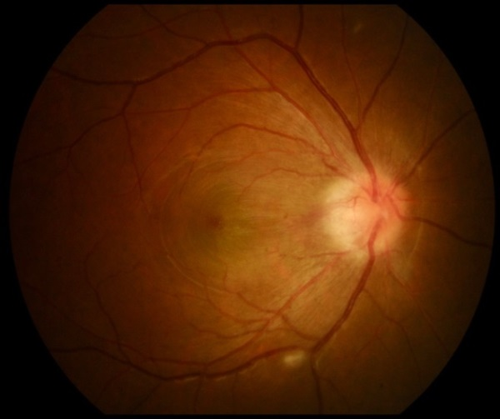 | 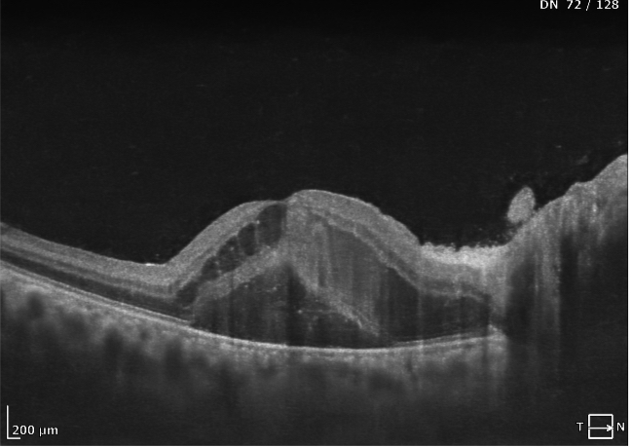
A | B

Hình 3.16. Chụp màu đáy mắt và OCT trước điều trị
- Chụp màu đáy mắt trước điều trị: Gai thị phù, bờ mờ, cương tụ, bong thanh dịch hoàng điểm. B. OCT trước điều trị: Chiều dày võng mạc trung tâm tăng, chấm trăng phản xạ trong võng mạc, chiều dày võng mạc trung tâm vùng hoàng điểm là 714 µm.

Nguồn: J Neuro-Ophthalmol, Jacob và cộng sự (2001)²³

Với Bảng biểu trích dẫn từ nơi khác, cách trình bày cũng tương tự
Bảng 1.1. Phân độ sụp mi
Nguồn: Beard và cộng sự (1996)¹²
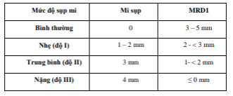

Hoặc hình ảnh lấy từ internet

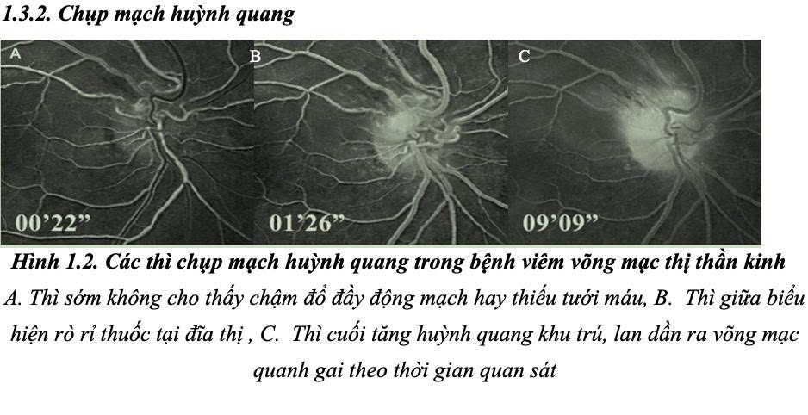

Hình 1.2. Các thì chụp mạch huỳnh quang trong bệnh viêm võng mạc thị thần kinh

A. Thì sớm không cho thấy chậm đổ đầy động mạch hay thiếu tưới máu. B. Thì giữa biểu hiện rò rỉ thuốc tại đĩa thị. C. Thì cuối tăng huỳnh quang khu trú, lan dần ra võng mạc quanh gai theo thời gian quan sát.

Nguồn: www.neuropathy.angiography.optic...

CHƯƠNG 2

ĐỐI TƯỢNG VÀ PHƯƠNG PHÁP NGHIÊN CỨU

2.1. Đối tượng nghiên cứu

2.1.1. Đối tượng, địa điểm, thời gian nghiên cứu

………..

2.1.2. Tiêu chuẩn lựa chọn

………………….

2.1.3. Tiêu chuẩn loại trừ

…………….

2.2. Phương pháp nghiên cứu

2.2.1. Thiết kế nghiên cứu

Nghiên cứu báo cáo loạt trường hợp 10 bệnh nhân, có theo dõi, đánh giá kết quả trước và sau điều trị.

2.2.2. Phương tiện nghiên cứu
2.2.2.1. Phương tiện thu thập và lưu trữ số liệu
……………………………………………..
2.2.2.2. Phương tiện khám lâm sàng và cận lâm sàng
……………………………………….
2.2.2.3. Phương tiện dùng trong phẫu thuật
……………………………………………
2.2.2.4. Quy trình phẫu thuật
…………………………………………..

2.2.5. Quy trình nghiên cứu

Hình 2.1. Quy trình nghiên cứu

2.2.6. Biến số, chỉ số nghiên cứu

………………..

2.2.7. Phương pháp phân tích số liệu

…………………………

2.3. Đạo đức trong nghiên cứu

…………………………..

CHƯƠNG 3

KẾT QUẢ
Phần 1. Báo cáo 10 trường hợp lâm sàng
Mô tả bệnh sử một cách ngắn gọn, hình ảnh bệnh nhân trước và sau điều trị có đánh dấu theo quy định và có giải thích và phân tích, kèm theo hình ảnh xét nghiệm nếu có và phải có giải thích đi kèm
Trường hợp 1
Bệnh nhân nam 56 tuổi. MP nhìn mờ từ 10 ngày nay. Thị lực mắt phải ĐNT 1m, mắt trái 20/20. Khám đáy mắt mắt phải tăng sinh xơ gai thị bắt nguồn từ tổ chức u hạt phía chu biên kèm theo viêm dịch kính. Điều trị albendazole 400 mg x 2 viên/ ngày trong 5 ngày. Sau điều trị viêm dịch kính giảm, soi rõ chi tiết đáy mắt.

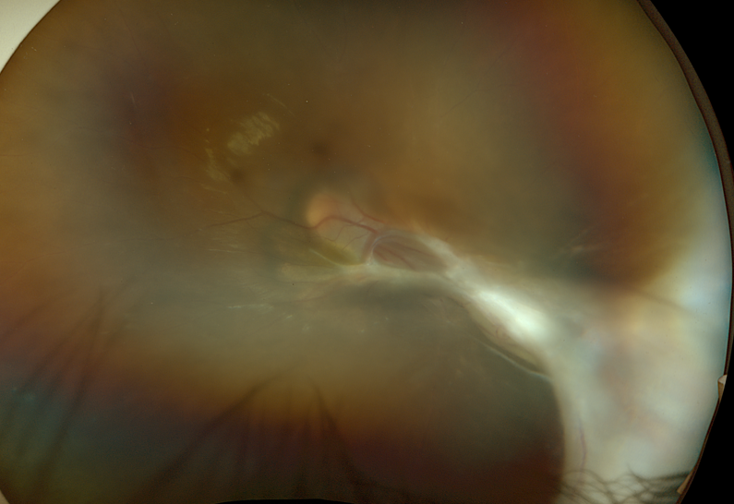 | 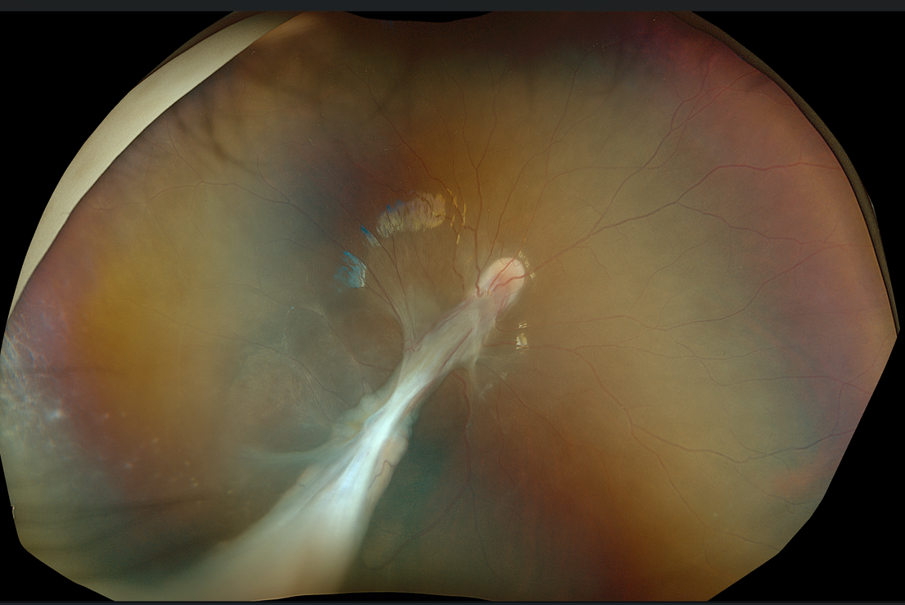
A | B

Hình 1. U hạt và tăng sinh dịch kính – võng mạc trong viêm màng bồ đào sau do Toxocara canis
A. Trước điều trị, khối u hạt võng mạc võng mạc chu biên, tăng sinh xơ dịch kính và viêm dịch kính làm khó quan sát chi tiết đáy mắt. B. Sau điều trị, khối u hạt võng mạc võng mạc chu biên, tăng sinh xơ dịch kính trước gai thị và viêm dịch kính giảm dễ quan sát chi tiết đáy mắt hơn.

Trường hợp 2
Cháu trai 6 tuổi. MP nhìn mờ từ ….
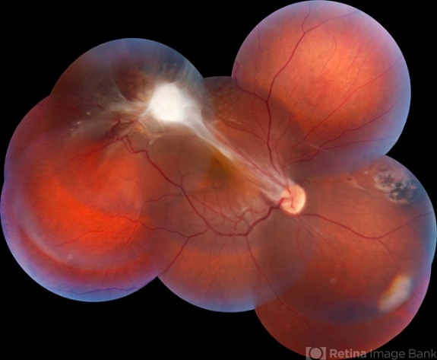
A
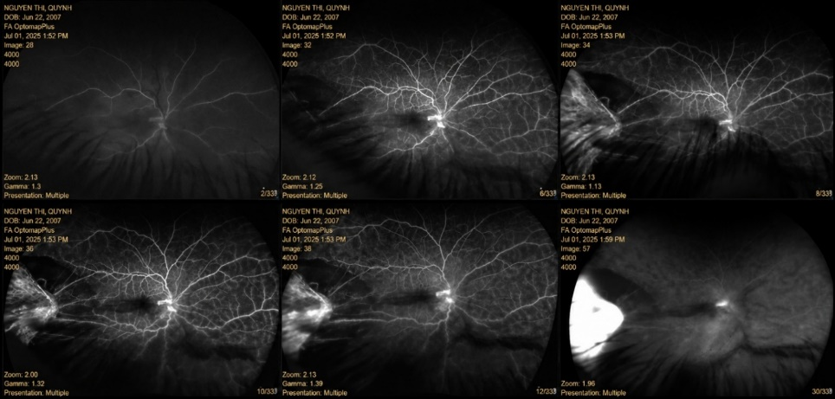
B

Hình 2. U hạt và tăng sinh dịch kính – võng mạc trong viêm màng bồ đào sau do Toxocara canis
A. Trước điều trị, khối u hạt võng mạc võng mạc chu biên, tăng sinh xơ dịch kính không có viêm, quan sát rõ chi tiết đáy mắt. B. Chụp mạch huỳnh quang thấy u hạt ổn định, không thấy tăng thấm huỳnh quang, tổn thương không hoạt tính.

Phần 2. Phân tích và nhận xét nhóm bệnh nhân nghiên cứu theo các mục tiêu nghiên cứu
Mục tiêu 1
Chú ý không so sánh với các nghiên cứu cỡ mẫu lớn vì các em chỉ có 10 bệnh nhân.

Mục tiêu 2
Chú ý không so sánh với các nghiên cứu cỡ mẫu lớn vì các em chỉ có 10 bệnh nhân.

CHƯƠNG 4

BÀN LUẬN

Phải trình bày đủ theo Mục tiêu nghiên cứu

……………………………………………………………………….

KẾT LUẬN

Phải theo Mục tiêu nghiên cứu……………………………………………………………………….

KIẾN NGHỊ

……………………………………………………………………………..

TÀI LIỆU THAM KHẢO

1. Knutsson KA, Genovese PN, Paganoni G, et al. Safety and efficacy of corneal cross-linking in patients affected by keratoconus: long-term results. Med Sci. 2023;11(2):43.
2. Greenstein SA, Hersh PS. Corneal crosslinking for progressive keratoconus and corneal ectasia: summary of US multicenter and subgroup clinical trials. Transl Vis Sci Technol. 2021;10(5):13-13.
3. Nguyễn Thị Hồng An, Phan Hồng Mai, Phạm Nguyên Huân. Hiệu quả của phẫu thuật làm chắc nhu mô giác mạc bằng tia cực tím và riboflavin (Uv Corneal Crosslinking) trong điều trị bệnh nhân giác mạc hình chóp. Tạp Chí Học Việt Nam. 2026;558(3):13-16.

Với sách: Cũng phải có năm xuất bản và số trang.

- Phan Dẫn và cộng sự . Giải phẫu Mắt . Nhà xuất bản Y học. 1996:105-110.
PHỤ LỤC
BỆNH ÁN NGHIÊN CỨU

……………………………………………………………………………………..

